业务流程管理(工作流jbpm 3.2.2) 1

工作流使用步骤: 1

fork和join节点: 2

节点 2

流转 2

# 业务流程管理(工作流jbpm 3.2.2)

(Java Business Process Management, JBPM)

|  |
| --- |
| 工作流(Workflow)  工作流管理系统(Workflow Management System, WFMS)  jboss公司的一种基于J2EE的轻量级工作流管理系统:(Java Business Process Management JBPM) |

## 工作流使用步骤:

|  |
| --- |
| 1. 编写流程定义 2. 部署流程定义到系统中 3. 执行流程(使用指定的流程定义) |

流程实例: 一个请假申请

审批流程:(请假流程)

开会流程:准备议题 -> 选择与会人员 -> 会议通知 -> 开会 -> 发送会议纪要给与会人员.

### fork和join节点:

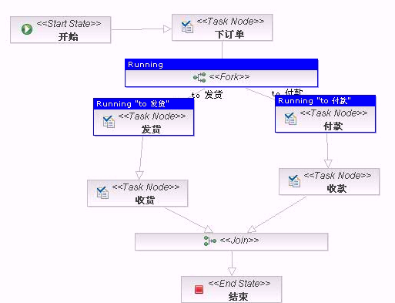

注意:

如果要用jbpm-console运行含有fork节点的流程,就要给fork中的所有的transition指定名称.否则,执行到这个fork节点的时候就会抛出空指针异常.

### 节点

|  |
| --- |
| node节点(扩展用的节点)实现定制:  node节点:默认什么都不干, 直接往下走. |

### 流转

|  |
| --- |
|  |

# 编写processdefinition.xml(jPDL: 流程定义文件)

|  |  |
| --- | --- |
| 描述流程的XML约束文件  使用任务, 等待状态, 定时器, 自动化动作   |  | | --- | | **processdefinition.xml**  <?xml verson="1.0" encoding="utf-8" ?>  <process-definition name="报销流程">  <start-state name="sart"> <!--开始节点-->  <transition to="createForm" /> <!-- 指定下一个节点的名字 -->  </start-state>    <task-node name="createForm"> <!-- 任务节点1 -->  <task name="填写报销单">  <assignment actor-id="张三" />  </task>  <transition to="audit" />  </task-node>    <task-node name="audit"> <!-- 任务节点2 -->  <task name="经理审批">  <assignment actor-id="李四" />  </task>  <transition to="getMoney" />  </task-node>    <task-node name="getMoney"> <!-- 任务节点3 -->  <task name="到财务领款">  <assignment actor-id="王五" />  </task>  <transition to="end" />  </task-node>    <end-state name="end"> <!-- 结束节点 -->  </end-state>    </process-definition> | |